Grupa RENEX na XXXI Targach MSPO w Kielcach
Od 05 do 08 września 2023 roku Targi Kielce stały się areną najważniejszego wydarzenia branży obronnej w Polsce – XXXI edycji Międzynarodowego Salonu Przemysłu Obronnego.

Tradycyjnie wydarzeniu patronował Prezydent Rzeczypospolitej Polskiej, Pan Andrzej Duda. Impreza w tym roku wzbudziła rekordowe zainteresowanie, gromadząc 700 firm z 35 krajów, co świadczy o jej prestiżu w skali europejskiej.
Wydarzenia o takiej randze nie mogły ominąć tak ważne instytucje, jak Ministerstwo Obrony Narodowej, Agencja Uzbrojenia czy Polska Grupa Zbrojeniowa, które były obecne wśród wielu gości kieleckiego ośrodka wystawienniczego.

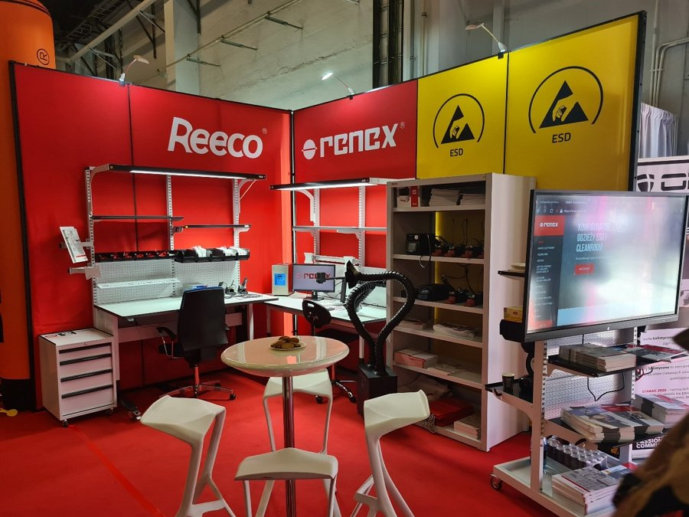
W gronie czołowych wystawców pojawiła się także Grupa RENEX ceniona za swoją wszechstronną ofertę nie tylko w obszarze elektroniki, ale również innych specjalistycznych sektorów przemysłu. Szczególną uwagę przyciągnął Stół Antystatyczny REECO Premium Electric, oferujący regulowaną elektrycznie wysokość blatu, co zapewnia ergonomiczne i zdrowe warunki pracy. Odwiedzający mogli zapoznać się z innowacyjnymi rozwiązaniami, takimi jak Meble Antystatyczne REECO, które dzięki stalowej konstrukcji oraz antystatycznym powłokom doskonale nadają się do stref EPA, gdzie produkuje się i naprawia zaawansowaną elektronikę. Wielu zwróciło uwagę na Stół Antystatyczny REECO Premium Electric z możliwością elektrycznej regulacji wysokości, gwarantujący komfort i zdrowie w miejscu pracy.
Innym ważnym punktem prezentacji było przedstawienie konfiguratora mebli przemysłowych REECO – multimedialnego narzędzia umożliwiającego tworzenie indywidualnych stanowisk pracy za pośrednictwem strony configurator.reeco.info.
Nie zapomniano również o profesjonalnych rozwiązaniach dla elektroników. W ofercie Grupy RENEX znalazły się m.in. stacje lutownicze od renomowanej marki JBC oraz mikroskopy cyfrowe TAGARNO, które cieszyły się dużym zainteresowaniem wśród odwiedzających.
Warto podkreślić, że Grupa RENEX nie ogranicza się jedynie do dostarczania sprzętu. Wysoka jakość usług doradczych, szkoleniowych i badawczych jest kluczem do ich sukcesu. Stoisko Grupy RENEX było również miejscem, gdzie odwiedzający mogli skonsultować się z Doradcami Techniczno-Handlowymi oraz inżynierami z CENTRUM TECHNOLOGICZNO-SZKOLENIOWEGO RENEX.
Podsumowując, udział w Targach MSPO był dla Grupy RENEX kolejnym krokiem w umacnianiu swojej pozycji na rynku dostawców technologii dla przemysłu, w tym obronnego.

